Projeto Final

1º) Obtenha um controle digital para que o sistema abaixo tenha em malha fechada uma freqüência natural w_{n} = 0,3 rad/s e um amortecimento ζ = 0,7.

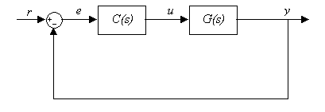

2º) Do Diagrama em blocos abaixo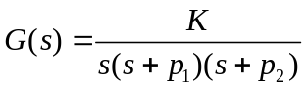

Projetar um controlador PD com erro de regime zero e ζ = 0,8. Realizar a aproximação do controlador para um controlador digital utilizando os métodos necessários.

Solução:

Nº de matrícula: 20310467
p₁ = xxXxxxxx = 3
p₂ = xxxxxxxX = 7

1º passo: aquisição da função de transferência

p1 = 3;
p2 = 7;
n2 = 1;
d2 = conv([1 0],conv([1 p1],[1 p2]));
g2 = tf(n2,d2);

Transfer function:
1
-------------------
s^3 + 10 s^2 + 21 s

2º passo: obtenção do ganho K_{p} ≠ 0 e K_{d} = 0

Conforme a condição estabelecida acima, a função de transferência se apresentará deste modo:
0
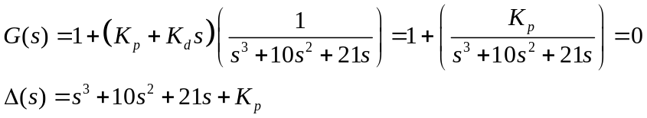

rlocus(g2a);
hold on;
sgrid(0.8,0);
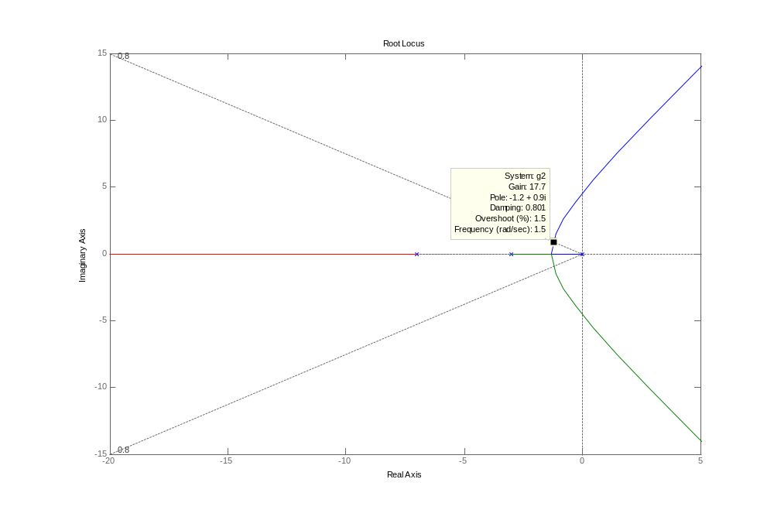
Root locus para a função de transferência g2a

Para as condições especificadas neste item, K_{p} = 17,7

3º passo: obtenção do ganho K_{p} ≠ 0 e K_{d} ≠ 0

Para esta etapa, calcula-se:

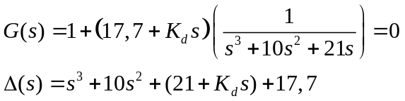

n2 = [1 0];
d2 = d2+[0 0 0 17.7];
g2b = tf(n2,d2);
rlocus(g2b);
hold on;
sgrid(0.8,0);
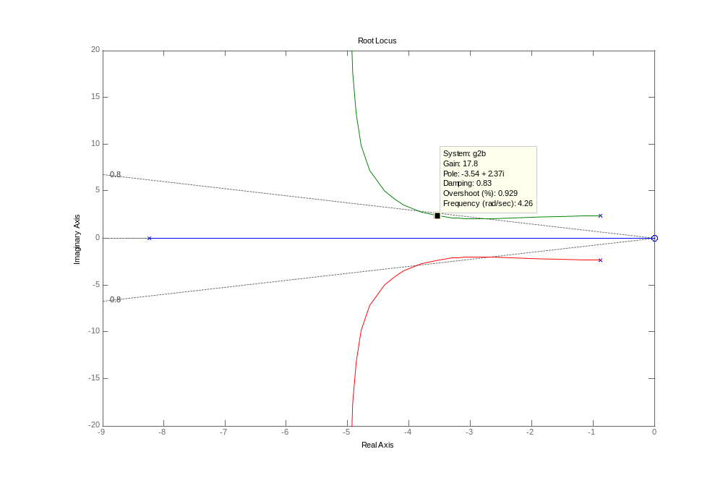
Root locus para a função de transferência g2b

A partir da construção do 2º root locus, obtém-se um valor para K_{d} = 17,8.

4º Passo: simulink para o caso contínuo

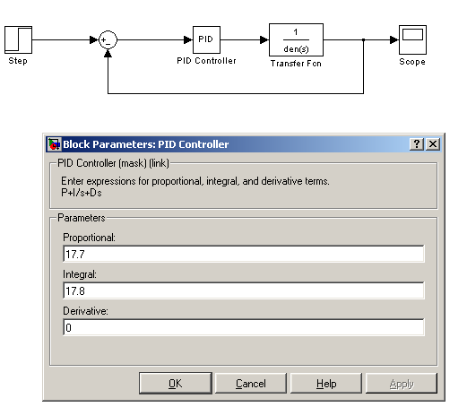
Simulação para os valores obtidos para os respectivos controladores K_{p} e K_{d}

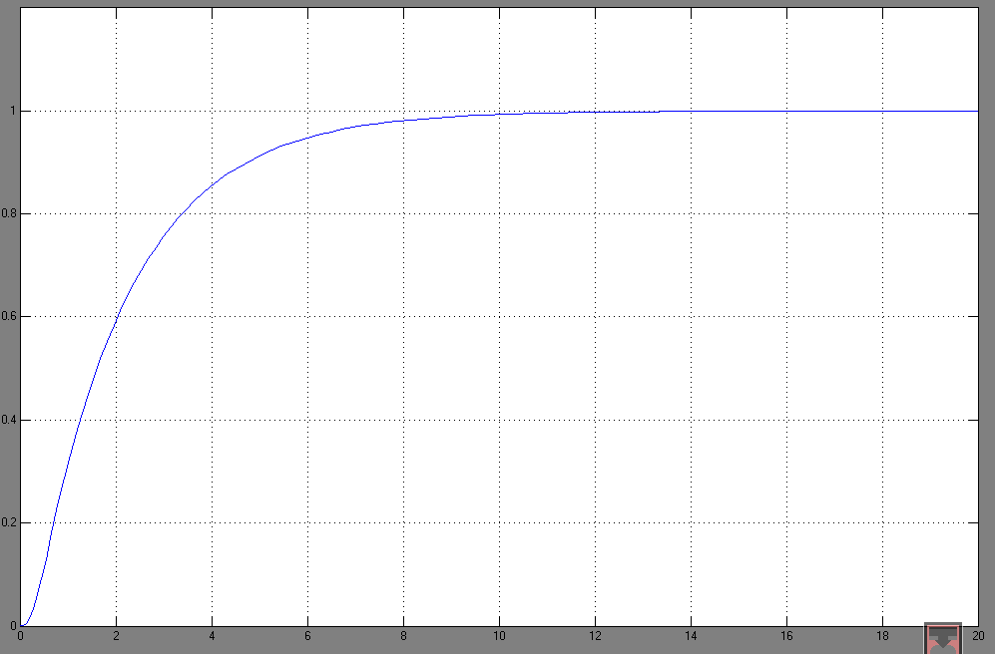
Resposta ao degrau

5º Passo: discretização

Até este ponto, o controlador se apresenta deste modo:

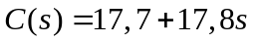

Lançando mão de Tustin, tem-se que:

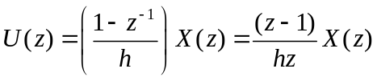

Então, o controlador se define no plano z, a seguir:

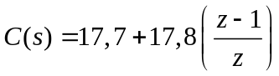

6º passo: simulink para o caso discreto

Para a última deste item, há um acréscimo na simulação do bloco Zero-Order-Hold (ZOH), com o qual se efetivará a discretização da planta.

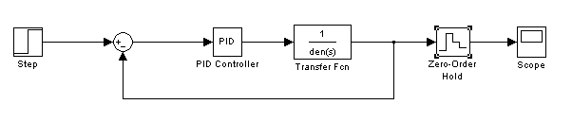

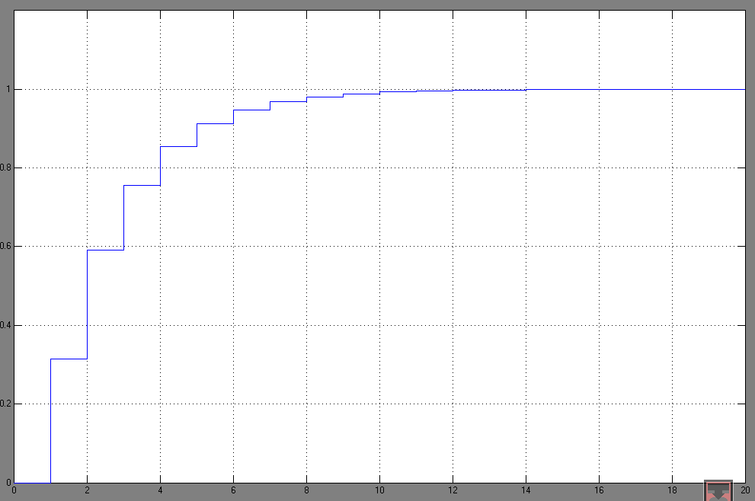
Resposta ao degrau discretizada

3º) Projetar um controlador PID, para que a planta 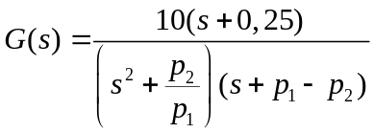 tenha erro de regime zero e ζ = 0,7. Realizar a aproximação do controlador para um controlador digital utilizando os métodos necessários.

Solução:

1º passo: aquisição da função de transferência

p1 = 7;
p2 = 3;
n3 = 10*[1 0.25];
d3 = conv([1 0 (p2/p1)],[1 (p1-p2)]);
g3a = tf(n3,d3);

Transfer function:
10 s + 2.5
------------------------------
s^3 + 4 s^2 + 0.4286 s + 1.714

2º passo: obtenção do ganho K_{p} ≠ 0, K_{d} = 0 e K_{i} = 0

Conforme a condição estabelecida acima, a função de transferência se apresentará deste modo:
0 0
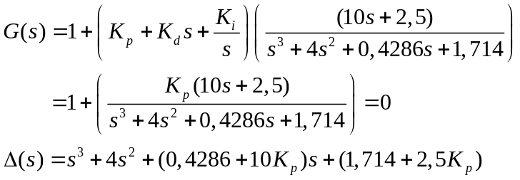

rlocus(g3a);
hold on;
sgrid(0.7,0);

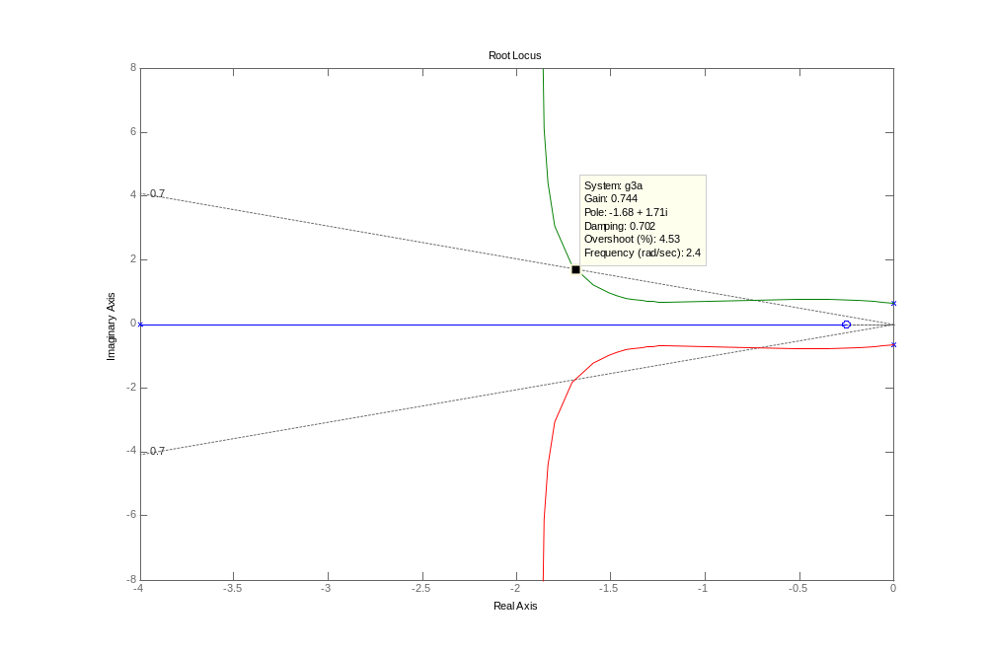
Root locus para a função de transferência g3a

Para as condições especificadas neste item, K_{p} = 0,744

3º passo: obtenção do ganho K_{p} ≠ 0, K_{i} ≠ 0 e K_{d} = 0

Para atender a especificação de erro do projeto, estima-se o valor de K_{i} para a planta.

0
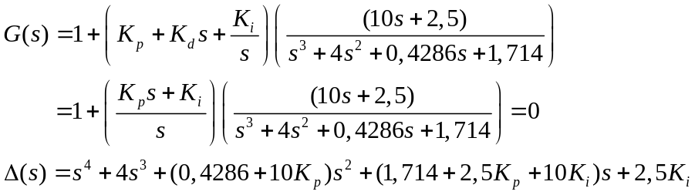

kp = 0.744;
d3 = [1 4 (0.4286+10*kp) (1.714+2.5*kp)];
g3b = tf(n3,d3);

Transfer function:
10 s + 2.5
---------------------------------
s^4 + 4 s^3 + 7.869 s^2 + 3.574 s

rlocus(g3b);
hold on;
sgrid(0.7,0);

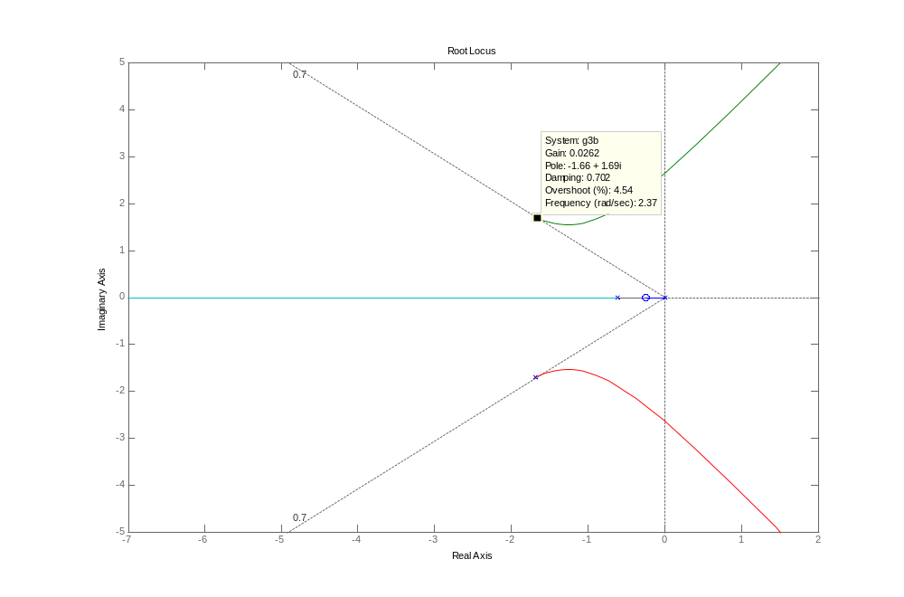
Root locus para a função de transferência g3b

O valor obtido através do gráfico do root locus é K_{i} = 0,0262

4º passo: obtenção do ganho K_{p} ≠ 0, K_{i} ≠ 0 e K_{d} ≠ 0

n3 = conv([1 0],[n3]);
d3 = [1 4 (0.4286+10*kp) (1.714+2.5*kp+10*ki) 2.5*ki];
g3c = tf(n3,d3);
Transfer function:
10 s^2 + 2.5 s
-----------------------------------------
s^4 + 4 s^3 + 7.869 s^2 + 3.794 s + 0.055
rlocus(g3c);
hold on;
sgrid(0.7,0);

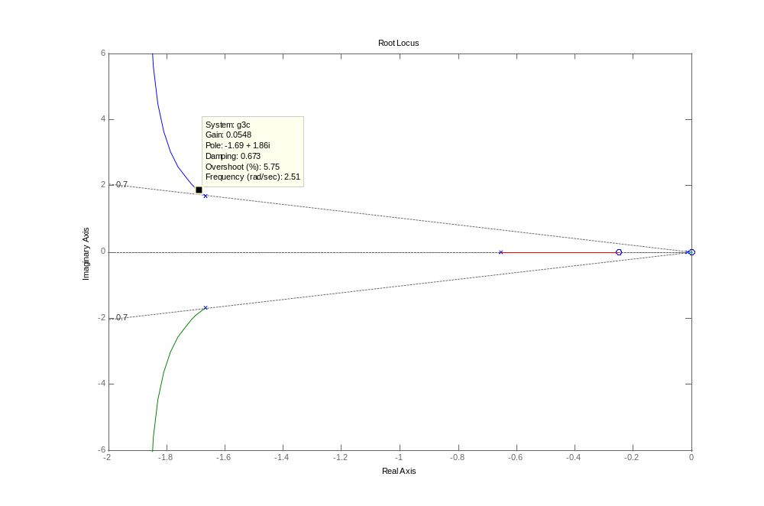
Root locus para a função de transferência g3c

O valor obtido através do gráfico do root locus é K_{d} = 0,0548

5º passo: simulink para o caso contínuo

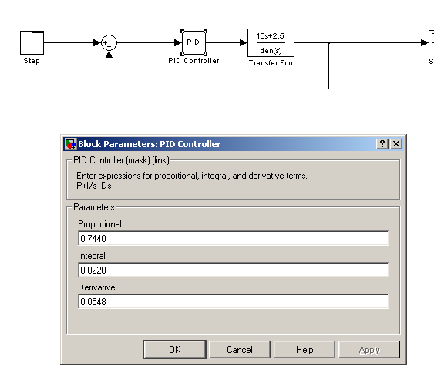
Simulação para os valores obtidos para os respectivos controladores K_{p}, K_{i} K_{d}

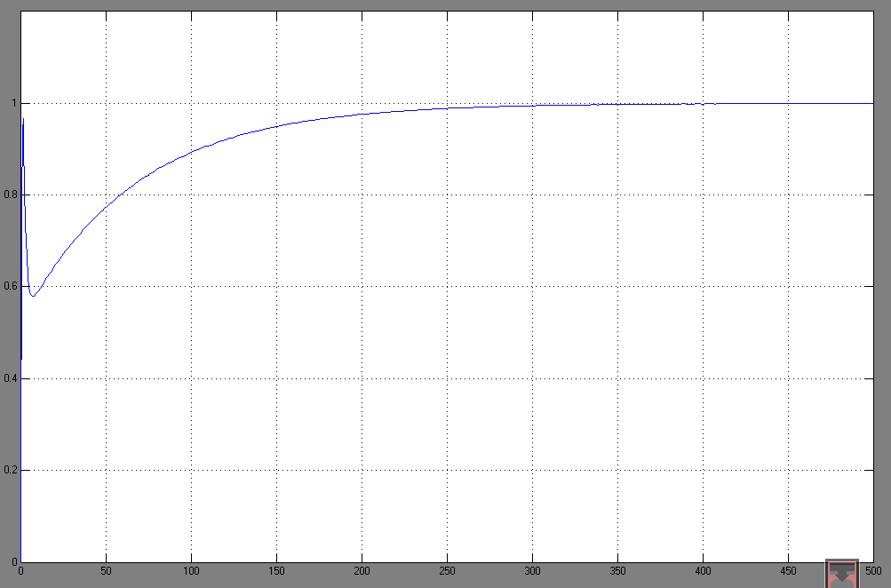
Resposta ao degrau

6º Passo: discretização

Até este ponto, o controlador se apresenta deste modo:

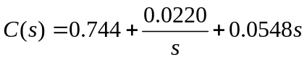

Lançando mão de Tustin, tem-se que:

Então, o controlador se define no plano z, a seguir:

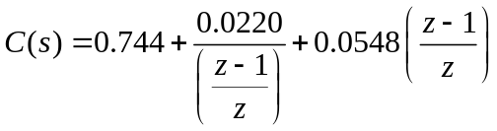

7º passo: simulação para o caso discreto

Conforme a questão anterior, acresceu-se na simulação o bloco ZOH, que tem por fim, discretizar a respota da planta ao degrau.

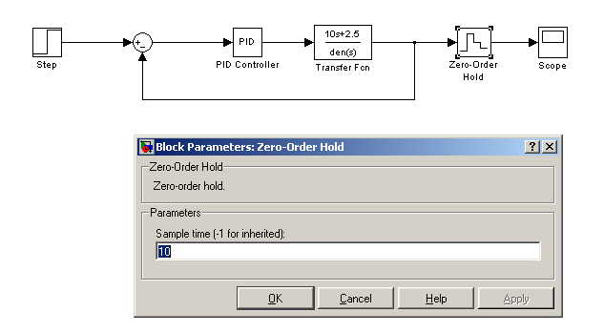

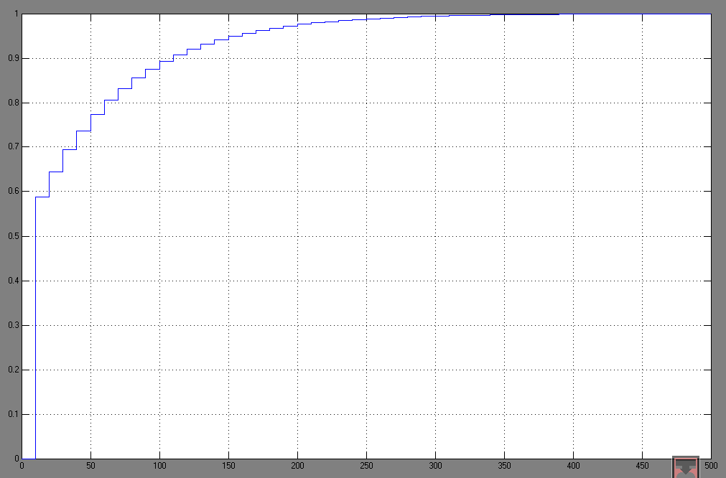
Resposta ao degrau discretizada

